J. polski – kl. 5 a/b 11.05-13.05.2020

Drogi Uczniu!
Dzisiaj omówimy sobie bajki I. Krasickiego i A. Mickiewicza.

1. Wpisz temat do zeszytu.
Temat: Jak utwór nazywamy bajką?

2. Wykonaj poniższe ćwiczenie do zeszytu.
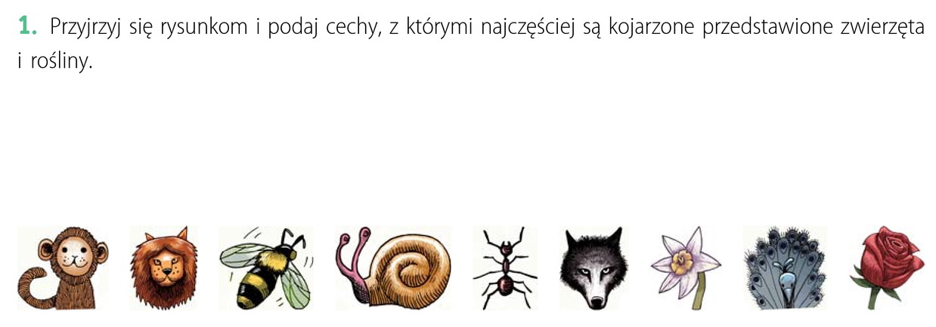

Przykładowe cechy: głupota, upór, odwaga, pracowitość, powolność, spryt, duma, egoizm.
(jednorazowo - jedna cecha może pasować do dwóch przedstawionych rysunków)

3. Przeczytaj bajki I. Krasickiego i A. Mickiewicza, s.223-225 z podręcznika.
4. Do każdej bajki udziel odpowiedzi na pytania (w zeszycie):
a) wypisz bohatera utworu,
b) nazwij i zapisz cechy bohaterów, np. lis – spryt, kruk - pycha
c) sformułuj morał (pouczenie) do każdej bajki.

PAMIĘTAJ!!!
Po wykonaniu zadań postaraj się je odesłać na e-mail cedrowicz.j@jedrus.net lub numer telefonu bądź na Messengera. W razie problemów służę pomocą przez podane komunikatory.

OWOCNEJ PRACY 😊

